
Oktober 2025


Dienstag, den 07.10.2025 Plattdeutsche Geschichten im Café
Beginn: 16:00 Uhr

Donnerstag, den 09.10.2025 Bingo im Café
Beginn: 16:00 Uhr

Freitag, den 10.10.2025 Chor im Café
Beginn: 16:00 Uhr

Montag, den 13.10.2025 Ladys Night im Café

Beginn: 16:30 Uhr

Dienstag, den 14.10.25 Waffelbacken
Beginn: 15:00 Uhr

Donnerstag, den 16.10.25 Gottesdienst im Café
Beginn: 16:00 Uhr

Sonntag, den 19.10.2025 Entspannungsangebot
In der Tagespflege
Beginn: 10:00 Uhr

Montag, den 20.10.2025 Stammtisch für die Herren im Café
Beginn: 16:30 Uhr


Dienstag, den 21.10.2025 Kegeln im Café
Beginn: 16:00 Uhr

Donnerstag, den 23.10.2025 Nähen und Basteln im Café
Beginn: 16:00 Uhr

Freitag, den 24.10.2025 Oktoberfest mit vielen Leckereien im Café

Beginn: 16:00 Uhr

Freitag, den 25.10.2025 Kinonachmittag in der Tagespflege
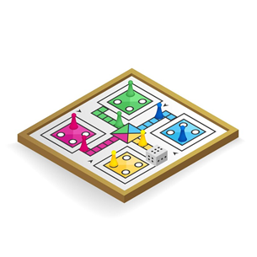
Beginn: 16:00 Uhr

Dienstag, den 28.10.2025 Spielenachmittag im Café
Beginn: 16:00 Uhr

Donnerstag, den 30.10.2025 Handarbeiten
Im Café
Beginn: 16:00 Uhr

Freitag, den 31.10.2025 Chor im Café mit Grillen
Beginn: 17:00 Uhr

